Jesús que naces

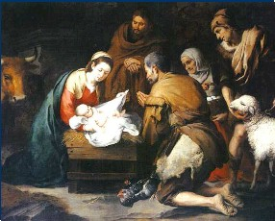

Señor mío Jesucristo, creo firmemente que Vos,
Hijo único de Dios Padre todopoderoso
y un mismo eterno Dios con Él,
os dignasteis haceros hombre y revestiros de nuestra carne,
tomando cuerpo y alma semejantes a los nuestros,
por obra del Espíritu Santo, en el seno de la Virgen purísima,
de la cual nacisteis bajo la forma de un niño pequeño,
sin dejar de ser Dios.

Lo creo, oh Salvador mío, porque la fe así me lo enseña.
Sí, oh Dios mío, creo que os hicisteis niño por amor mío.
Nacisteis en un establo a media noche y en lo más crudo del invierno.
Fuisteis reclinado en el heno y la paja.

Vuestro amor para conmigo os ha reducido
a una pobreza e indigencia inauditas,
y tan extremadas, que nunca hasta entonces
se había oído decir nada semejante.
Creo, Señor mío, todas estas verdades que la fe me enseña
sobre vuestro amor para conmigo.

Hubierais podido nacer en la abundancia de las riquezas,
en el esplendor de los honores
y en el palacio más suntuoso que jamás hubiera existido.
Hubierais podido, al nacer, tomar posesión
de todos los reinos del mundo, pues os pertenecían.

La tierra y todo cuanto encierra es del Señor,
dice el Profeta Rey en el Salmo 23
Pero no quisisteis gozar de ninguno de estos derechos,
oh divino Salvador mío.
(Explicación del Método de oración 1/236)

